温馨提示：
此套题为Word版，请按住Ctrl,滑动鼠标滚轴，调节合适的观看比例，答案解析附后。关闭Word文档返回原板块。
课时提升作业(四)
离 子 反 应
(45分钟 100分)
一、单项选择题(本大题共8小题,每小题5分,共40分。在每小题给出的四个选项中,只有一个选项符合题目要求)
1.下列叙述正确的是 ( )
①硝酸钾溶液能导电,所以硝酸钾溶液是电解质
②固态氯化钾不导电,但氯化钾是电解质
③氯化氢溶液能导电,所以氯化氢是电解质
④SO₂溶于水能导电,所以SO₂是电解质
⑤铁导电,所以铁是电解质
⑥H₂不导电,所以H₂是非电解质
A.①④ B.②③ C.①②③④ D.④⑤⑥
【解析】选B。硝酸钾溶液是混合物,所以它不是电解质,但硝酸钾是电解质,①错误;固态氯化钾中K⁺和Cl⁻不能自由移动,不导电,②正确;氯化氢是化合物,在水中能电离出自由移动的离子,能导电,所以氯化氢是电解质,③正确;SO₂水溶液能导电是因为SO₂+H₂OH₂SO₃,H₂SO₃是电解质,而SO₂是非电解质,④错误;Fe、H₂均为单质,既不是电解质,也不是非电解质,⑤⑥错误。
2.下列叙述中正确的是 ( )
A.物质的溶解过程,实质上就是其电离过程
B.H₂SO₄溶于水能导电,液态H₂SO₄不导电故H₂SO₄不是电解质
C.1 L 0.1 mol·L⁻¹的H₂SO₄溶液中含有0.2 mol H⁺
D.1 L 0.1 mol·L⁻¹的HClO溶液中含有0.1 mol H⁺
【解析】选C。非电解质溶解时不存在电离的过程,A错误;H₂SO₄溶于水电离出自由移动的离子能导电,H₂SO₄是电解质,B错误;H₂SO₄是强电解质,能完全电离,而HClO是弱电解质,只能部分电离,C正确,D错误。
3.某溶液中同时含有下列五种离子:①HS⁻、②S、③N、④S、⑤Na⁺,向其中加入足量H₂O₂,充分反应后溶液中离子浓度基本保持不变的是 ( )
A.①②④⑤ B.③④⑤
C.③⑤ D.只有⑤
【解析】选C。H₂O₂具有较强的氧化性,能氧化HS⁻、S,其中S被氧化为S,N、Na⁺与H₂O₂不反应,故③⑤的浓度基本不变。
【易错提醒】本题易忽视S被氧化生成S导致S浓度变大而错选B。
4.(2015·揭阳模拟)在下列各溶液中,离子一定能大量共存的是 ( )
A.强碱性溶液中:K⁺、Al³⁺、Cl⁻、S
B.H⁺浓度为1×10⁻¹³mol·L⁻¹的溶液中,Na⁺、K⁺、Cl⁻、N
C.Al浓度为0.1 mol·L⁻¹的溶液中:Na⁺、K⁺、HC、Cl⁻
D.室温下,pH=1的溶液中:Na⁺、Fe³⁺、N、Si
【解析】选B。强碱性溶液中Al³⁺不能大量存在;Al与HC发生反应生成氢氧化铝沉淀,不能大量共存;pH=1的溶液是酸性溶液,则Si能生成硅酸沉淀而不能大量存在。
【加固训练】下列各组离子在指定条件下一定能大量共存的是 ( )
A.在加入铝粉能产生氢气的溶液中:N、Fe²⁺、S、N
B.能使碘化钾淀粉试纸变蓝的溶液中:Na⁺、N、S²⁻、Br⁻
C.能使红色石蕊试纸变蓝的溶液中:Na⁺、K⁺、C、N、Al
D.在含有大量Fe³⁺的溶液中:N、Na⁺、Cl⁻、SCN⁻
【解析】选C。A项,加入铝粉产生氢气的溶液可能呈酸性,也可能呈碱性,酸性条件下N会将Fe²⁺氧化,且酸性条件下,有N,不可能产生H₂,而碱性条件下N、Fe²⁺均不能大量存在;B项,能使碘化钾淀粉试纸变蓝的溶液具有强氧化性,其中S²⁻肯定不能大量存在;D项,Fe³⁺与SCN⁻不能大量共存。
5.(2015·阳江模拟)描述或解释下列现象的离子方程式,不正确的是 ( )
A.氢氧化钠溶液中滴入紫色石蕊试液,再通入CO₂,溶液由蓝变红:CO₂+2OH⁻
C+H₂O
B.漂白粉溶液中加氯化铁溶液产生大量红褐色沉淀:Fe³⁺+3ClO⁻+3H₂O
Fe(OH)₃↓+3HClO
C.Cl₂通入FeBr₂溶液中,Cl₂与FeBr₂物质的量之比为4∶5,10Fe²⁺+6Br⁻+8Cl₂
10Fe³⁺+3Br₂+16Cl⁻
D.碳酸氢铵溶液中加足量澄清石灰水:N+HC+Ca²⁺+2OH⁻
CaCO₃↓+NH₃·H₂O+H₂O
【解析】选A。氢氧化钠溶液中滴入紫色石蕊试液,再通入CO₂,溶液由蓝变红,说明溶液最终显酸性,二氧化碳过量,反应生成了碳酸氢根离子,正确的离子方程式为CO₂+OH⁻HC,A错误;漂白粉溶液中加氯化铁溶液,铁离子与次氯酸根离子发生了水解相互促进反应,反应生成了红褐色氢氧化铁沉淀,反应的离子方程式为Fe³⁺+3ClO⁻+3H₂OFe(OH)₃↓+3HClO,B正确;Cl₂与FeBr₂物质的量之比为4∶5,设氯气物质的量为4 mol、溴化亚铁物质的量为5 mol,5 mol亚铁离子完全被氧化,需要消耗2.5 mol氯气,剩余的1.5 mol氯气用于氧化3 mol溴离子,所以反应的离子方程式为10Fe²⁺+6Br⁻+8Cl₂10Fe³⁺+3Br₂+16Cl⁻,C正确;碳酸氢铵溶液中加足量澄清石灰水,反应生成了碳酸钙沉淀、氨水和水,反应的离子方程式为N+HC+Ca²⁺+2OH⁻CaCO₃↓+NH₃·H₂O+H₂O,D正确。
6.下列是有关离子方程式的书写及对其所作的评价,其中评价合理的是( )
编号 | 化学反应 | 离子方程式 | 评价
A | Na₂S₂O₃溶液中加入稀硫酸 | 2S₂+4H⁺S+3S↓+2H₂O | 正确
B | 等物质的量的FeBr₂和Cl₂反应 | 2Fe²⁺+2Br⁻+2Cl₂2Fe³⁺+  Br₂+4Cl⁻ | 错误,离子方程式中Fe²⁺与Br⁻的物质的量之比与化学式不符
C | 铵明矾[NH₄Al(SO₄)₂·12H₂O]溶液中加入过量Ba(OH)₂溶液 | Al³⁺+2S+2Ba²⁺+4OH⁻Al+2BaSO₄↓+2H₂O | 正确
D | NaAlO₂溶液中通入过量CO₂ | 2Al+CO₂+3H₂O  2Al(OH)₃↓+C | 错误,通入过量CO₂,会产生HC,不是产生C
【解析】选D。A项,生成物应该是SO₂、S和H₂O,评价错误。B项,由于微粒的还原性:Fe²⁺>Br⁻,所以等物质的量的FeBr₂和Cl₂反应,Br⁻只有一半发生反应,离子方程式正确,评价错误。C项,铵明矾[NH₄Al(SO₄)₂·12H₂O]溶液中加入过量Ba(OH)₂溶液,还有氨气生成,离子方程式的书写及评价错误。D项,NaAlO₂溶液中通入过量CO₂,会产生HC,不是C,评价正确。
7.(2015·潮州模拟)下列有关离子方程式书写正确的是 ( )
A.在强碱溶液中次氯酸钠与Fe(OH)₃反应生成Na₂FeO₄:
3ClO⁻+2Fe(OH)₃2Fe+3Cl⁻+H₂O+4H⁺
B.从酸化的海带灰浸出液中提取碘:2I⁻+H₂O₂I₂+2OH⁻
C.以金属银为阳极电解饱和硫酸铜溶液:Cu²⁺+2H₂OCu+O₂↑+4H⁺
D.过氧化氢能使酸性KMnO₄溶液褪色:5H₂O₂+2Mn+6H⁺2Mn²⁺+5O₂↑+8H₂O
【解析】选D。在强碱溶液中不可能生成H⁺,A错误;生成物中的I₂与OH⁻可发生反应,B错误;以金属银为阳极电解饱和硫酸铜溶液,则阳极是银溶解,而不是生成氧气,C错误;符合电子守恒、电荷守恒、原子守恒,D正确。
【方法规律】离子方程式书写和正误判断的五个角度:
判断离子方程式的正误时,关键抓住离子方程式是否符合客观事实、化学式的拆分是否准确、是否遵循电荷守恒和质量守恒、氧化还原反应中的得失电子是否守恒等五个角度。
8.(2015·太原模拟)在pH为1的某X溶液中,还可能含有Na⁺、K⁺、N、Fe²⁺、Al³⁺、C、S、S、Cl⁻中的若干种,某同学为了确认其成分,取X溶液进行连续实验,实验过程及产物如下:
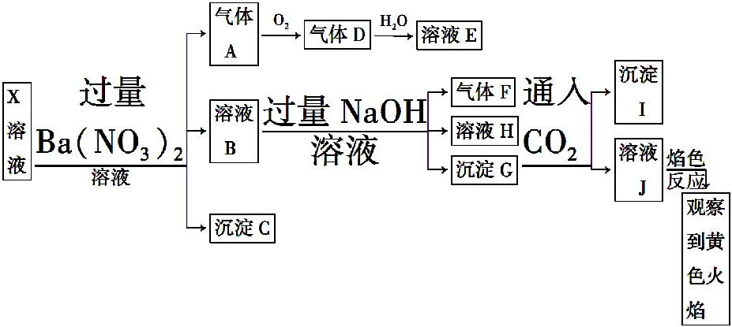
下列结论正确的是 ( )
A.X中肯定存在Na⁺、Fe²⁺、Al³⁺、N、S
B.气体F经催化氧化可直接生成气体A
C.沉淀C一定是BaSO₄,沉淀G一定是Fe(OH)₃,沉淀I一定是Al(OH)₃
D.X中不能确定的离子是Al³⁺、Na⁺、K⁺和Cl―
【解析】选B。根据pH为1可知该溶液中一定不存在C和S;加入过量Ba(NO₃)₂溶液有气体生成,说明溶液中Fe²⁺与H⁺、N发生了氧化还原反应,产生的气体A为NO,沉淀C应为BaSO₄,故溶液中一定存在S;加入NaOH溶液后有气体F生成,说明溶液中含有N,产生的气体F为氨气,氨气经催化氧化生成A(NO),B正确;溶液H中通入CO₂后有沉淀生成,沉淀中一定有BaCO₃,X中是否存在Al³⁺不能确定;根据焰色反应为黄色,可知溶液中含有Na⁺,A、D项错误;沉淀I中一定有BaCO₃,又由于前面不能确定溶液X中是否存在Al³⁺,所以也不能确定沉淀I中有Al(OH)₃,C错误。
二、双项选择题(本大题共2小题,每小题6分,共12分。在每小题给出的四个选项中,有两个选项符合题目要求)
9.下列离子组在一定条件下不能大量共存,且所给离子方程式能说明不能共存原因的是 ( )

选项 | 条件 |  | 离子组 |  | 共存所发生的  离子反应方程式
A | pH=1的溶液 |  | Fe²⁺、Al³⁺、  Cl⁻、Mn |  | 10Cl⁻+2Mn+16H⁺2Mn²⁺+5Cl₂↑+8H₂O
B |  | 常温下  c(OH⁻)=10⁻²mol·L⁻¹的能与金属铝反应放出氢气的溶液 |  | K⁺、N、  Cl⁻、N |  | N+OH⁻NH₃·H₂O
C |  | 能使酚酞试液变红的溶液 |  | Ba²⁺、Cl⁻、  OH⁻、S |  | Ba²⁺+SBaSO₃↓
D |  | 含有大量H⁺的透明溶液 |  | Na⁺、Cu²⁺、  Al、Si |  | 2H⁺+SiH₂SiO₃↓
【解析】选B、C。A项,酸性条件下Mn可以将Fe²⁺和Cl⁻氧化,错误;B项,由题意可知,溶液呈碱性,则溶液中不可能大量存在N,反应为N+OH⁻NH₃·H₂O,正确;C项,该溶液呈碱性,离子组中的Ba²⁺和S因生成沉淀不能共存,正确;D项,Si、Al均与H⁺反应,错误。
【方法规律】“三步”突破离子能否大量共存判断题
第一步:“细审题干关键点”
(1)注意“一定大量共存”“可能大量共存”还是“不能大量共存”等关键点。
(2)注意“透明溶液”意味着无难溶物和微溶物,但并不意味着溶液无色。
第二步:“分析限制条件”
(1)常见表示溶液呈酸性的表述。
①常温下,pH=1的溶液;②使pH试纸变红的溶液;③使甲基橙呈红色的溶液;④与镁粉反应放出氢气的溶液;⑤c(OH⁻)=1×10⁻¹⁴mol·L⁻¹的溶液。
(2)常见表示溶液呈碱性的表述。
①常温下pH=14的溶液;②使pH试纸变蓝的溶液;③使酚酞试液变红的溶液;
④c(H⁺)=1×10⁻¹⁴mol·L⁻¹的溶液。
(3)常见表示溶液既能呈酸性也能呈碱性的表述。
①与铝粉反应放出氢气的溶液;②常温下水电离出的c(OH⁻)=1×10⁻¹²mol·L⁻¹的溶液;③与NH₄HCO₃反应能产生气体的溶液。
(4)无色溶液:不含有Cu²⁺、Fe³⁺、Fe²⁺、Mn等。
第三步:“抓住反应发生条件”
(1)生成气体、沉淀、弱电解质的复分解反应。
(2)特别注意氧化还原反应。
(3)熟记相互促进的水解反应。
10.下列实验现象所对应的离子方程式不正确的是( )
 | 实验 | 现象 | 离子方程式
A | 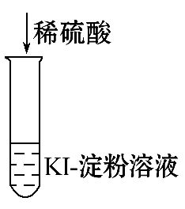 | 在空气中放置一段时间后,溶液呈蓝色 | 4H⁺+4I⁻+O₂2I₂+2H₂O
B | 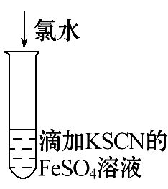 | 溶液由浅绿色变为红色 | 2Fe²⁺+Cl₂2Fe³⁺+2Cl⁻、  Fe³⁺+3SCN⁻Fe(SCN)₃
C | 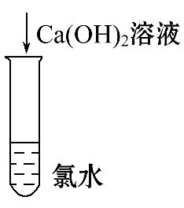 | 溶液由黄绿色变为无色 | Ca(OH)₂+Cl₂Ca²⁺+Cl⁻+ClO⁻  +H₂O
D | 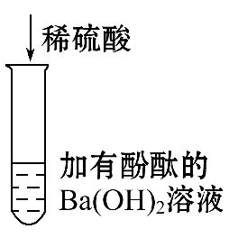 | 有白色沉淀生成,溶液由红色变为无色 | Ba²⁺+OH⁻+H⁺+S  BaSO₄↓+H₂O
【解析】选C、D。C项,应为Cl₂+2OH⁻Cl⁻+ClO⁻+H₂O,错误;D项,对应的离子方程式为Ba²⁺+2OH⁻+2H⁺+SBaSO₄↓+2H₂O,错误。
【易错提醒】在离子方程式正误判断中,易忽略相对量的影响导致错误,如D项离子方程式正确,但不符合相对量比;B项,易漏写离子反应导致错误。
三、非选择题(本大题共3小题,共48分)
11.(12分)A、B、C、D为四种可溶性的盐,它们的阳离子分别可能是Ba²⁺、Ag⁺、Na⁺、Cu²⁺中的某一种,阴离子分别可能是N、S、Cl⁻、C中的一种(离子在物质中不能重复出现)。
①若把四种盐分别溶于盛有蒸馏水的四支试管中,只有C盐的溶液呈蓝色;
②若向①的四支试管中分别加入盐酸,B盐的溶液有沉淀生成,D盐的溶液有无色无味的气体逸出。
(1)根据①②实验事实可推断它们的化学式为
A ,C 。
(2)写出盐酸与D反应的离子方程式:_____________________________ 。
(3)写出C与Ba(OH)₂溶液反应的离子方程式: _____________________ 。
【解析】(1)Ag⁺与S、Cl⁻、C不共存,根据题目信息,其中一种盐应为AgNO₃;因Ba²⁺与S、C不共存,故其中一种盐应为BaCl₂;因Cu²⁺与C不共存,故其中一种盐为CuSO₄;由①知,C中含有Cu²⁺,即是CuSO₄;由向①的四支试管中分别加入盐酸,B盐的溶液有沉淀生成,知B为AgNO₃,D盐的溶液有无色无味的气体逸出,即D是Na₂CO₃。
答案:(1)BaCl₂ CuSO₄
(2)C+2H⁺H₂O+CO₂↑
(3)Cu²⁺+S+Ba²⁺+2OH⁻BaSO₄↓+Cu(OH)₂↓
12.(18分)(2015·珠海模拟)在Na⁺浓度为0.5 mol·的某澄清溶液中,还可能含有下表中的若干种离子。
阳离子 | K⁺ Ag⁺ Mg²⁺ Ba²⁺
阴离子 | N C Si S
现取该溶液100 mL进行如下实验(气体体积均在标准状况下测定)。
序号 | 实验内容 | 实验结果
Ⅰ | 向该溶液中加入足量稀盐酸 | 产生白色沉淀并放出标准状况下0.56 L气体
Ⅱ | 将Ⅰ的反应混合液过滤,对沉淀洗涤、灼烧至恒重,称量所得固体质量 | 固体质量为2.4 g
Ⅲ | 向Ⅱ的滤液中滴加BaCl₂溶液 | 无明显现象
请回答下列问题。
(1)实验Ⅰ能确定一定不存在的离子是 _________________。
(2)实验Ⅰ中生成沉淀的离子方程式为 ________________ 。
(3)通过实验Ⅰ、Ⅱ、Ⅲ和必要计算,填写下表中阴离子的浓度(能计算出的,填写计算结果,一定不存在的离子填“0”,不能确定是否存在的离子填“?”)。
阴离子 | N | C | Si | S
c/mol·L⁻¹
(4)判断K⁺是否存在,若存在求其最小浓度,若不存在说明理由 ____________。
【解析】由题知溶液为澄清溶液,因此溶液中的离子必能大量共存。由实验Ⅰ可知,加入稀盐酸产生气体,必有C,其浓度为0.56 L÷22.4 L·mol⁻¹÷
0.1 L=0.25 mol·L⁻¹,则溶液中一定无Ag⁺、Mg²⁺、Ba²⁺;且能生成白色沉淀,因此有Si,发生的反应为Si+2H⁺H₂SiO₃↓,且Si的浓度为2.4 g÷
60 g·mol⁻¹÷0.1 L=0.4 mol·L⁻¹;由实验Ⅲ可知溶液中不含S;根据电荷守恒知2c(C)+2c(Si)=2×0.25 mol·L⁻¹+2×0.4 mol·L⁻¹=1.3 mol·L⁻¹>
0.5 mol·L⁻¹,因此必有K⁺,至少为0.8 mol·L⁻¹,不能确定有无N。
答案:(1)Ag⁺、Mg²⁺、Ba²⁺
(2)Si+2H⁺H₂SiO₃↓
(3)
阴离子 | N | C | Si | S
c/mol·L⁻¹ | ? | 0.25 | 0.4 | 0
(4)存在,最小浓度为0.8 mol·L⁻¹
【加固训练】某种溶液仅含下表离子中的5种(不考虑水的电离与离子水解),且各种离子的物质的量均为1 mol。
阳离子 | K⁺ Ba²⁺ Fe²⁺ Al³⁺ Fe³⁺ Mg²⁺
阴离子 | OH⁻ HC C Cl⁻ N S
若向原溶液中加入足量的盐酸,有无色气体生成。经分析反应后溶液中阴离子的种类没有变化。
(1)溶液中 (填“一定”“一定不”或“可能”)含有HC或C,理由是_______________________ 。
(2)原溶液中所含的阴离子为 ,阳离子为 。
(3)向原溶液中加入足量的盐酸,有无色气体生成的离子反应方程式为 _____。
(4)向原溶液中加入足量的氢氧化钠溶液,充分反应后将沉淀过滤、洗涤、干燥灼烧至恒重,得到固体质量为 g。
【解析】向原溶液中加入足量的盐酸,反应后溶液的阴离子的种类没有变化,则原溶液中不存在OH⁻、HC、C,一定存在Cl⁻,又因为产生无色气体,只能是Fe²⁺与N、H⁺反应生成的NO,可确定原溶液中含有Fe²⁺、N、Cl⁻各1 mol,因溶液中有5种离子,溶液中一定还含有1 mol S,而阳离子只能是Mg²⁺,且物质的量为1 mol。
(3)生成无色气体的离子反应方程式为3Fe²⁺+N+4H⁺3Fe³⁺+NO↑+2H₂O。
(4)向原溶液中加入足量NaOH溶液,过滤、洗涤、干燥灼烧生成0.5 mol Fe₂O₃和1 mol MgO,故固体质量为120 g。
答案:(1)一定不 HC与C均可与盐酸反应生成二氧化碳,使阴离子种类有所变化
(2)Cl⁻、N、S Fe²⁺、Mg²⁺
(3)3Fe²⁺+N+4H⁺3Fe³⁺+NO↑+2H₂O
(4)120
13.(18分)(2015·揭阳模拟)某无色溶液中含有K⁺、Cl⁻、OH⁻、S、S,为检验溶液中所含的各种阴离子,限用的试剂有:盐酸、硝酸、硝酸银溶液、硝酸钡溶液、溴水和酚酞试液。检验其中OH⁻的实验方法略,检验其他阴离子的过程如下图所示。
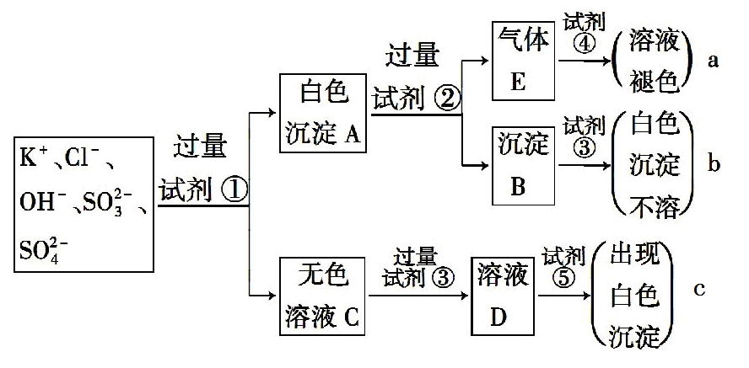
(1)图中试剂①～⑤溶质的化学式分别是
① ;② ;③ ;
④ ;⑤ 。
(2)图中现象a、b、c表明检验出的离子分别是
a ,b ,c 。
(3)白色沉淀A加试剂②反应的离子方程式是 ___________________ 。
(4)无色溶液C加试剂③的主要目的是 __________________________。
(5)白色沉淀A若加试剂③而不加试剂②,对实验的影响是 _________。
(6)气体E通入试剂④发生反应的离子方程式是 _________________ 。
【解析】加过量试剂①产生白色沉淀A,再加试剂②时产生气体E。试剂①应为Ba(NO₃)₂,则A为BaSO₄和BaSO₃,试剂②为盐酸而不能为硝酸。气体E为SO₂,则试剂④应为溴水。检验Cl⁻,应用AgNO₃和稀硝酸,所以试剂⑤为AgNO₃。
答案:(1)Ba(NO₃)₂ HCl HNO₃ Br₂ AgNO₃
(2)S S Cl⁻
(3)BaSO₃+2H⁺Ba²⁺+SO₂↑+H₂O
(4)中和OH⁻,防止对Cl⁻的检验产生干扰
(5)会使S对S的检验产生干扰,不能确定S和S是否存在
(6)SO₂+Br₂+2H₂O4H⁺+S+2Br⁻
关闭Word文档返回原板块

